压强计算题练习 班级 姓名
１某沼泽地能承受最大压强是10⁴Pa，一台20t的坦克每条履带触地面积是2.0m²，要使它能安全通过沼泽地，还应使每条履带触地面积增加多少？
２.冰面上最大承受压强是900Pa，一个60kg的人，利用木板站在冰面上.已知木板1m²的质量是10kg，问人在木板上要安全需至少多大面积的木板铺在冰面上.（g＝10N/kg）
３．某种型号的压力锅，其限压阀由内阀和外套组成，测得限压阀的整体质量为O.07kg，压力锅排气孔的内径为3mm，参照图表填空和计算。
t/℃ | 90 | 95 | 100 | 105 | 110 | 112 | 114 | 116 | 118 | 120 | 122 | 124 | 126 | 128 | 130
KPa | 70 | 84 | 101 | 121 | 143 | 154 | 163 | 175 | 187 | 199 | 211 | 226 | 239 | 258 | 270
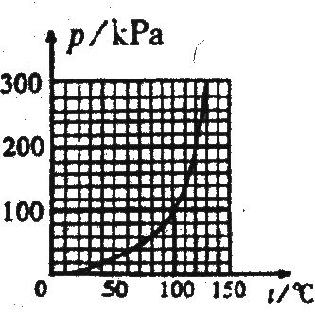
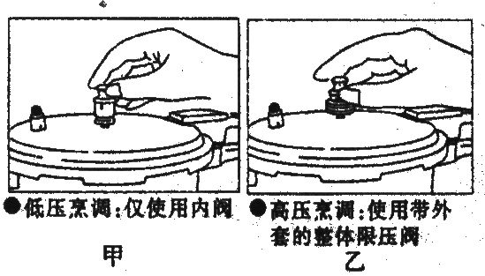

（１）烹调较嫩或易熟的菜时，宜采用 方式，烹调肉类食品，宜采用 方式；
（２）当压力锅烧煮食物限压阀排气时，锅内最高温度大约能达到多少? (当时的大气压为100kPa，g值取10N／kg)

4.滑雪运动员所用的滑雪板每块长2米、宽10厘米，如果运动员的质量为50千克，每块滑雪板的质量为2千克，求他对水平雪地的压力和压强各为多大。

５.一堵墙对地面的压强为p，对地面的压力为F，若使长、宽和高都增大为原来的2倍，则墙对地面的压力为多大？，压强为多大？

６.科学情景:二万五千里长征时，红军战士经常要爬雪山、过草地。假如你是一名红军战士，在过草地时，不幸双脚陷入沼泽地中。此时可以用什么办法如何脱身，走出沼泽地?

７ 有一棱长为10厘米、重为12牛的正方体，放在面积为1米²的水平桌面中央，求物块对桌面的压强。

８河面结冰后，冰面能承受的最大压强为4×10⁴帕，质量为60千克的学生想携带货物通过水面，他每只脚与冰面的接触面积是175厘米²，如果他要安全通过冰面，最多能携带多少千克的货物?(g取10牛／千克)

９.A、B立方体，A边长为1分米，重分别为50牛和100牛，如图1—10甲、乙放置在水平桌面上，问
(1)甲、乙图中桌面受到的压力之比F_{甲}:F_{乙}多大?
(2)图甲A受到的压强p_{甲}多大?
(3)若图乙桌面受到的压强p_{乙}=3750帕，B边长多大?

１０一个长40厘米、宽30厘米、高20厘米的长方体平放在水平桌面上，如图1—11，桌面受到的压力为176.4牛。
(1)求长方体的质量；(2)沿着如图虚线竖直地把长方体切成两个相同的长方体，再把其中的一个任意放置在水平桌面上，拿走另一个，求桌面受到的最小压强。

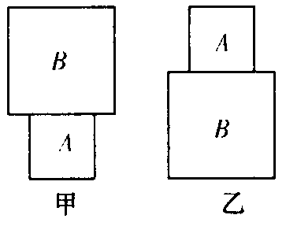
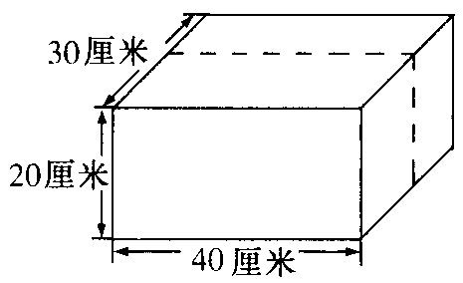

如图1—11，
如图1—10
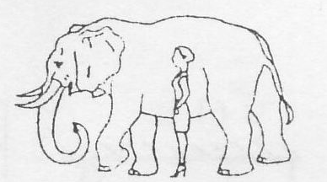
１１双休日，小段一家人去动物园游玩时．小段给妈妈和小象拍了一张合影．如图10-15所示．在拍摄现场的沙地上留下了小象和妈妈的脚印，小段发现小象的脚印还没有妈妈的脚印深．如果小象的质量是2t．此时小象的触地面积约为2500cm²；妈妈的体重为500N，所穿的“远征牌”皮鞋每只触地面积为20cm²，请你通过计算解释这个现象．(g取10N／kg)
图10-15

１２某同学利用课余时间测自己站立时对地面的压强，他制作了一张方格纸，每边长为cm，站在方格纸上并描下鞋底贴地部分的轮廓。他的质量为50kg，则他站立在地面上，对地面的压强是多大？

１３用在图钉帽上的压力是20牛，压强是2×10⁵帕，则图钉尖作用在墙上的压力______20牛, 图钉尖对墙的压强______2×10⁵帕.。 (填”大于,小于或等于” )
１４.研究表明, 阳光照射到物体表面上时会产生压强,其值约为9×10^{—6}帕 。科学家制造出“太阳帆”，在太空中利用太阳光的压力来推动航天器的航行。上海市宇航学会曾设计出边长为110米的正方形“太阳帆”，该“太阳帆”在太空中所受阳光的压力约为__________牛.

１５.在封冻的冰面上，若人的每只鞋底的面积是125cm²，体重为500N的人恰好可以通过，如果每只鞋底的面积为175cm²，体重为500N的人最多可以负重多少通过冰面？

１６、在海滩发案现场留下了罪犯清晰的站立脚印，公安人员立即用蜡浇了如图所示的鞋模，测量蜡鞋模的平均厚度为3cm，质量675g，又经测试达到脚印同样深度压强为1.5×10⁴Pa，罪犯的体重为多少？（ρ_{蜡}=0.9×10³kg/m³）
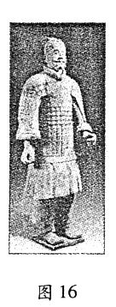
１７.200７年3月，大型国宝珍品——秦始皇兵马俑在浙江省博物馆展出。小红参观时发现，秦俑脚下都踏踩着一块正方形或长方形的踏板，如图16所示。为了弄清这种制作的好处，她收集了一尊站立姿态兵马俑的有关数据：体重（含踏板）1600N，踏板面积1.6×10⁻²m²。问：
（1）这尊兵马俑（含踏板）的质量是多少?（g取10N／kg）
（2）这尊兵马俑竖放在水平地面上时，对地面的压强是多少?
（3）踏板面积比双脚面积大，这样制作有什么好处?请简要说明理由。

１８小明同学的质量为50kg，他站在水平地面上时双脚与地面的接触面积为400cm²。
请你算出：
（1）小明同学站在水平地面上时对地面的压力；
（2）若小明同学背着重为50N的书包行走，他对水平地面的压强。
(g取10N／kg)

１９、一块长方体花岗岩纪念碑高、宽、厚分别为10m、3m、2m，密度为2.5×10³kg/m³。地面所能承受的最大压强为1.2×10⁵Pa，为使地面能承受纪念碑，现把纪念碑立在高1m、密度为2×10³kg/m³的长方体基石上。（g取10N/kg）
- 纪念碑的质量是多少？

（2）若纪念碑直接矗立在地面上，它对地面的压强多大？

（3）基石的底面积至少要多大？

１７.直柱体有重力，所以直柱体对水平支承面有压强，试利用压强的原始公式p=F/S推导直柱体压强计算公式p=ρh g（ρ为物体密度，h为物体的高度）

１８.一铝制空心圆柱体，底面外径R＝2米，内径r＝1米，高1米，把它竖放在地面上，它对地面的压强多大?(ρ_{铝}＝2.7×10³千克／米³)

１９、种砖质量为2千克，大小规格为长20厘米，宽10厘米，厚5厘米，放置于水平地面，则：
（1）如何放置时，对水平地面压强最大？压强值多少？
（2）如何放置时，对水平地面压强最小？其压强值是多少？

- 液体有重力，所以液体在竖直方向对支承面有压强，试利用压强的原始公式p=F/S推导液体压强计算公式p=ρh g（ρ为液体的密度，h为 液体的深度）

２两支相同的试管内，装有质量相等的不同液体，a管竖直放置，b管倾斜放置，此时两管内液面处于同一水平位置，如图1—15所示，则管底受到液体的压强pa和pb谁大？

３ 一端扎有橡皮膜的玻璃筒，插入水中，如图1—14所示，在逐渐插入的过程中，橡皮膜将 怎么变化？
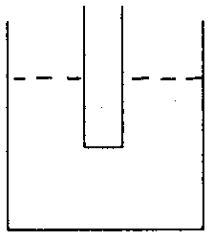
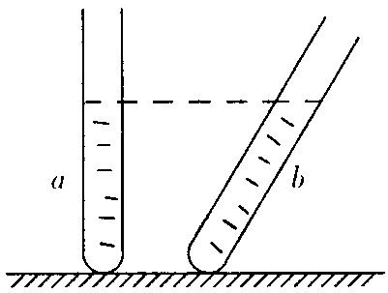
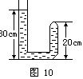

１-１５ １-１４
４是一端开口，一端封闭的L形管内装有密度是0.85×10³kg/m³的煤油，尺寸如图所示，单位cm.求：封闭端玻璃壁受到煤油的压强是多大？（g＝10N/kg）
５．一个水池的深度为2m，池底有一个面积为10cm²的孔，用塞子塞住，塞子所受水的压强大小为 P；塞子所受水的压力大小为 Ｎ。（g取10N/kg）
６海水里有着惊人的压强，深度每增加10米，压强就要增加1.03×10⁵Pa.海洋最深的地方是太平洋的马利亚纳海沟，声呐探测的回声时间是15.8s.海洋考察证实,这里仍生存着深海鱼等多种海洋生物.请你根据以上的信息,求：
（１）海水的密度.
（２）马利亚纳海沟的深度.
（３）马利亚纳海沟沟底深海鱼所承受的海水压强.
（４）若能捕捞到这种深海鱼,能否进行人工养殖？说明理由.( 取声音在海水中的传播速度v = 1450m/s，g = 10N/kg )

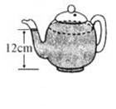
７．图10-14中平底茶壶的质量是0.4kg，成而面积是4×10^{－3}m².内盛0.6kg的开水，水面高度在图中已标出，放置在面积为l m²的水平桌面中央。试求:（1）由于水的重力而使水对茶壶底部产生的压力
图10-14
（2）茶壶对桌面的压强。（g＝10N/kg）

